深圳市2020年中考数学试卷
一、选择题（每小题3分，共12小题，满分36分）
- 2020的相反数是( )
A.2020 B. C.-2020 D.
- 下列图形中既是轴对称图形，也是中心对称图形的是( )
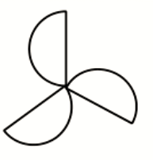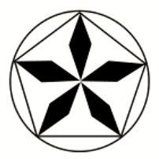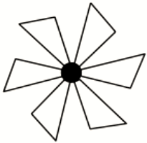
A. B. C. D.
- 2020年6月30日，深圳市总工会启动“百万职工消费扶贫采购节”活动，预计撬动扶贫消费额约
150 000 000元。将150 000 000用科学记数法表示为( )
A. B. C. D.
- 下列哪个图形，主视图、左视图和俯视图相同的是( )
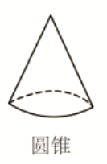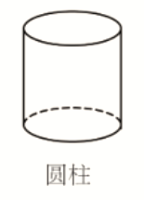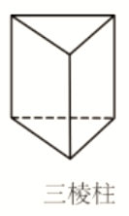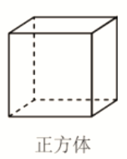
A.圆锥 B.圆柱 C.三棱柱 D.正方体

- 某同学在今年的中考体育测试中选考跳绳。考前一周，他记录了自己五次跳绳的成绩（次数/分钟）：247,253,247,255,263.这五次成绩的平均数和中位数分别是（）( )
A.253，253 B.255，253 C.253，247 D.255，247
- 下列运算正确的是（
A. B.
C. D.
- 一把直尺与30°的直角三角板如图所示，∠1=40°，则∠2=( )
A.50° B.60° C.70° D.80°
- 如图，已知AB=AC，BC=6，山尺规作图痕迹可求出BD=( )
A.2 B.3 C.4 D.5
- 以下说法正确的是( )
A.平行四边形的对边相等 B.圆周角等于圆心角的一半
C.分式方程的解为x=2 D.三角形的一个外角等于两个内角的和

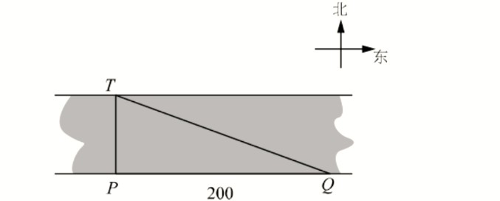
- 如图，为了测量一条河流的宽度，一测量员在河岸边相距200米的P、Q两点分别测定对岸一棵树T的位置，T在P的正北方向，且T在Q的北偏西70°方向，则河宽（PT的长）可以表示为（） ( )
A.200tan70°米 B.米
C.200sin70°米 D.米

- 二次函数y=ax²+bx+c（a≠0）的图象如图所示，下列说法错误的是( )

A. B.4ac-b²<0
C.3a+c>0 D.ax²+bx+c=n+1无实数根
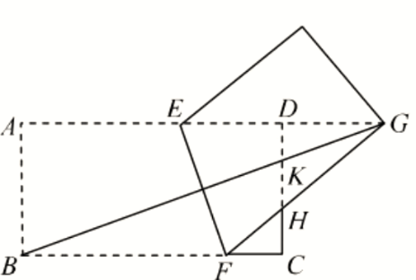
- 如图，矩形纸片ABCD中，AB=6，BC=12.将纸片折叠，使点B落在边AD的延长线上的点G处，折痕为EF，点E、F分别在边AD和边BC上。连接BG，交CD于点K,FG交CD于点H。给出以下结论：
  - EF⊥BG；②GE=GF；③△GDK和△GKH的面积相等；④当点F与点C重合时，∠DEF=75°
其中正确的结论共有( )
A.1个 B.2个 C.3个 D.4个

二、填空题（每小题3分，共4小题，满分12分）
- 分解因式：m³-m= .
- 口袋内装有编号分别为1,2,3,4,5,6,7的七个球（除编号外都相同），从中随机摸出一个球，则摸出编号为偶数的球的概率是 .
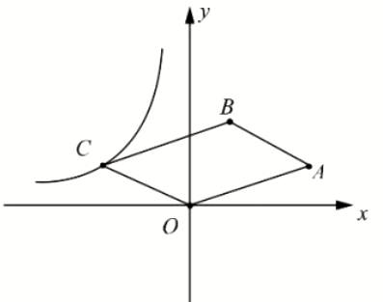
- 如图，在平面直角坐标系中，ABCO为平行四边形，O（0，0），A（3，1），B（1，2），反比例函数的图象经过OABC的顶点C，则k= .
- 如图，已知四边形ABCD，AC与BD相交于点O，∠ABC=∠DAC=90°，，，则= .

三、解答题（第17题5分，第18题6分，第19题7分，第20题8分，第21题8分，第22题9分，第23题9分，满分52分）
- 计算：

- 先化简，再求值：，其中a=2.

- 以人工智能、大数据、物联网为基础的技术创新促进了新业态蓬勃发展，新业态发展对人才的需求更加旺盛。某大型科技公司上半年新招聘软件、硬件、总线、测试四类专业的毕业生，现随机调査了m名新聘毕业生的专业情况，并将调查结果绘制成如下两幅不完整的统计图:
根据以上信息，解答下列问题：
（1）m= ，n= .
（2）请补全条形统计图；
（3）在扇形统计图中，“软件”所对应圆心角的度数是 .
（4）若该公司新聘600名毕业生，请你估计“总线”专业的毕业生有 名

- 如图，AB为⊙O的直径，点C在⊙O上，AD与过点C的切线互相垂直，垂足为D.连接BC并延长，交AD的延长线于点E
（1）求证：AE=AB
（2）若AB=10，BC=6，求CD的长

- 端午节前夕，某商铺用620元购进50个肉粽和30个蜜枣粽，肉粽的进货单价比蜜枣粽的进货单价多6元
（1）肉粽和蜜枣粽的进货单价分别是多少元？
（2）由于粽子畅销，商铺决定再购进这两种粽子共300个，其中肉粽数量不多于蜜枣粽数量的2倍，且每种粽子的进货单价保持不变，若肉粽的销售单价为14元，蜜枣粽的销售单价为6元，试问第二批购进肉粽多少个时，全部售完后，第二批粽子获得利润最大？第二批粽子的最大利润是多少元？

- 背景：一次小组合作探究课上，小明将两个正方形按背景图位置摆放（点E，A，D在同一条直线上），
发现BE=DG且BE⊥DG。
小组讨论后，提出了三个问题，请你帮助解答：
（1）将正方形AEFG绕点A按逆时针方向旋转，（如图1）还能得到BE=DG吗？如果能，请给出证明．如
若不能，请说明理由：
（2）把背景中的正方形分别改为菱形AEFG和菱形ABCD，将菱形AEFG绕点A按顺时针方向旋转，（如图2）试问当∠EAG与∠BAD的大小满足怎样的关系时，背景中的结论BE=DG仍成立？请说明理由；
（3）把背景中的正方形改成矩形AEFG和矩形ABCD，且，AE=4，AB=8，将矩形AEFG绕点A按顺时针方向旋转（如图3），连接DE，BG。小组发现：在旋转过程中， BG²+DE²是定值，请求出这个定值
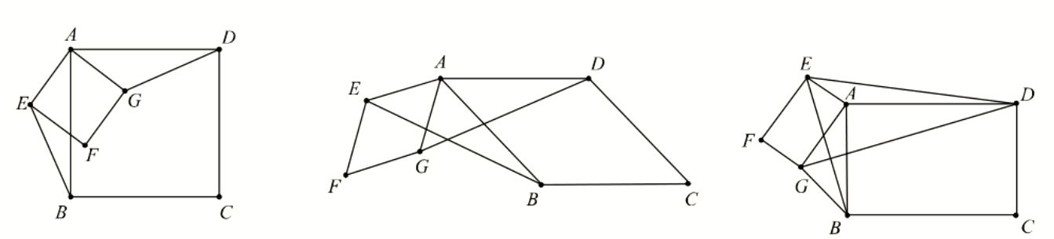
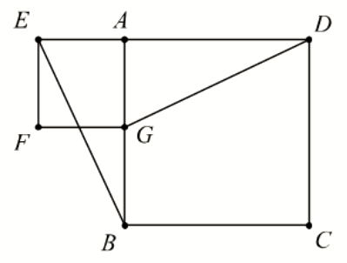

图1

- 如图1，抛物线y=ax²+bx+3（a≠0）与x轴交于A（-3，0）和B（1，0），与y轴交于点C，顶点为D
（1）求解抛物线解析式
（2）连接AD，CD，BC，将△OBC沿着x轴以每秒1个单位长度的速度向左平移，得到,点O、B、C的对应点分别为点，，，设平移时间为t秒，当点与点A重合时停止移动。记△与四边形AOCD的重叠部分的面积为S，请直接写出S与时间t的函数解析式;
（3）如图2，过抛物线上任意一点M（m，n）向直线l:作垂线，垂足为E，试问在该抛物线的对称轴上是否存在一点F，使得ME-MF=？若存在，请求F点的坐标；若不存在，请说明理由。

图1

图2

深圳市2020年中考数学试卷
一、选择题（每小题3分，共12小题，满分36分）
- 2020的相反数是( )
A.2020 B. C.-2020 D.
【考点】相反数
【答案】C
【解析】由相反数的定义可得选C。
- 下列图形中既是轴对称图形，也是中心对称图形的是( )

A. B. C. D.
【考点】轴对称和中心对称
【答案】B
【解析】A图既不是轴对称也不是中心对称；C图为轴对称，但不是中心对称；D图为中心对称，但不是轴对称，故选B。
- 2020年6月30日，深圳市总工会启动“百万职工消费扶贫采购节”活动，预计撬动扶贫消费额约
150 000 000元。将150 000 000用科学记数法表示为( )
A. B. C. D.
【考点】科学计数法
【答案】D
【解析】用科学计数法表示小数点需向左移动8位，故选D。
- 下列哪个图形，主视图、左视图和俯视图相同的是( )

A.圆锥 B.圆柱 C.三棱柱 D.正方体
【考点】三视图
【答案】D
【解析】分析以上立方体的三视图，可知三视图都相同的为D项。

- 某同学在今年的中考体育测试中选考跳绳。考前一周，他记录了自己五次跳绳的成绩（次数/分钟）：247,253,247,255,263.这五次成绩的平均数和中位数分别是（）( )
A.253，253 B.255，253 C.253，247 D.255，247
【考点】数据的描述
【答案】A
【解析】求平均数可用基准数法，设基准数为250，则新数列为-4，3，-3，5，13，新数列的平均数为3，则原数列的平均数为253；对数据从小到大进行排列，可知中位数为253，故选A。
- 下列运算正确的是（
A. B.
C. D.
【考点】整式的运算
【答案】B
【解析】A项结果应为3a，C项结果应为，D项结果应为。
- 一把直尺与30°的直角三角板如图所示，∠1=40°，则∠2=( )
A.50° B.60° C.70° D.80°
【考点】平行线的性质
【答案】D
【解析】令直角三角形中与30°互余的角为$∠3$，则，由两直线平行，同旁内角互补得：，故选D。
- 如图，已知AB=AC，BC=6，山尺规作图痕迹可求出BD=( )
A.2 B.3 C.4 D.5
【考点】等腰三角形的三线合一
【答案】B
【解析】由作图痕迹可知AD为的角平分线，而AB=AC，由等腰三角形的三线合一知D为BC重点，BD=3，故选B。
- 以下说法正确的是( )
A.平行四边形的对边相等 B.圆周角等于圆心角的一半
C.分式方程的解为x=2 D.三角形的一个外角等于两个内角的和
【考点】命题的真假
【答案】A
【解析】B没有强调同弧，同弧所对的圆周角等于圆心角的一半；C项x=2为增根，原分式方程无解；D项没有指明两个内角为不想邻的内角，故错误。正确的命题为A。


- 如图，为了测量一条河流的宽度，一测量员在河岸边相距200米的P、Q两点分别测定对岸一棵树T的位置，T在P的正北方向，且T在Q的北偏西70°方向，则河宽（PT的长）可以表示为（） ( )
A.200tan70°米 B.米
C.200sin70°米 D.米
【考点】直角三角形的边角关系
【答案】B
【解析】由题意知，则，变形可得选B。
- 二次函数y=ax²+bx+c（a≠0）的图象如图所示，下列说法错误的是( )
A. B.4ac-b²<0
C.3a+c>0 D.ax²+bx+c=n+1无实数根
【考点】二次函数综合
【答案】B
【解析】由图可知二次函数对称轴为x=-1，则根据对称性可得函数与x轴的另一交点坐标为(1，0)，代入
解析式y=ax²+bx+c可得b=2a，c=-3a，其中a<0。b<0，c>0，3a+c=0，abc>0；二次函数与x轴有两个交点，，故B项错误；D项可理解为二次函数与直线y=n+1无交点，显然成立。综上，此题选B。

- 如图，矩形纸片ABCD中，AB=6，BC=12.将纸片折叠，使点B落在边AD的延长线上的点G处，折痕为EF，点E、F分别在边AD和边BC上。连接BG，交CD于点K,FG交CD于点H。给出以下结论：
  - EF⊥BG；②GE=GF；③△GDK和△GKH的面积相等；④当点F与点C重合时，∠DEF=75°
其中正确的结论共有( )
A.1个 B.2个 C.3个 D.4个
【考点】几何综合
【答案】C
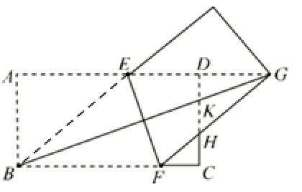
【解析】由折叠易证四边形EBFG为菱形，故EF⊥BG，GE=GF，∴①②正确；KG平分，,,∴,,故③错误；当点F与点C重合时，BE=BF=BC=12=2AB，∴，，故④正确。综合，正确的为①②④，选C。
二、填空题（每小题3分，共4小题，满分12分）
- 分解因式：m³-m= .
【考点】因式分解
【答案】
【解析】
- 口袋内装有编号分别为1,2,3,4,5,6,7的七个球（除编号外都相同），从中随机摸出一个球，则摸出编号为偶数的球的概率是 .
【考点】等可能性事件概率
【答案】
【解析】摸到编号为偶数的球的情况有3种：编号为2，4，6，∴概率为。

- 如图，在平面直角坐标系中，ABCO为平行四边形，O（0，0），A（3，1），B（1，2），反比例函数的图象经过OABC的顶点C，则k= .
【考点】反比例函数k值
【答案】-2
【解析】如图，向坐标轴作垂线，易证△CDO≌△BFA，CD=BF=1,DO=FA=2,∴C点坐标为(-2，1)，故k=-2
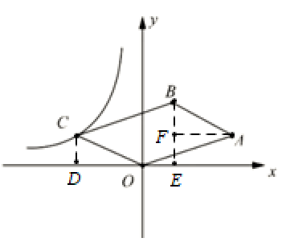
- 如图，已知四边形ABCD，AC与BD相交于点O，∠ABC=∠DAC=90°，，，则= .
【考点】三角形形似
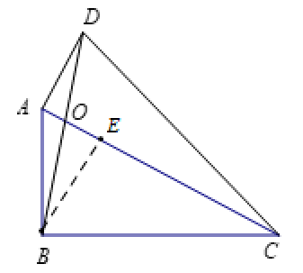
【答案】
【解析】过B点作BE//AD交AC于点E，则BE⊥AD，△ADO∽△EBO，
∴,由可得CE=2BE=4AE，
∴

三、解答题（第17题5分，第18题6分，第19题7分，第20题8分，第21题8分，第22题9分，第23题9分，满分52分）
- 计算：
【考点】实数的计算
【答案】2
【解析】
解：

- 先化简，再求值：，其中a=2.
【考点】代数式的化简求值
【答案】
【解析】
解：
当a=2时，

- 以人工智能、大数据、物联网为基础的技术创新促进了新业态蓬勃发展，新业态发展对人才的需求更加旺盛。某大型科技公司上半年新招聘软件、硬件、总线、测试四类专业的毕业生，现随机调査了m名新聘毕业生的专业情况，并将调查结果绘制成如下两幅不完整的统计图:
根据以上信息，解答下列问题：
（1）m= ，n= .
（2）请补全条形统计图；
（3）在扇形统计图中，“软件”所对应圆心角的度数是 .
（4）若该公司新聘600名毕业生，请你估计“总线”专业的毕业生有 名
【考点】数据统计
【答案】（1）50，10（2）见解析（3）70⁰（4）180
【解析】由统计图可知，，n=10。硬件专业的毕业生为人，则统计图为
软件专业的毕业生对应的占比为，所对的圆心角的度数为。若该公司新聘600名毕业生，“总线”专业的毕业生为名。

- 如图，AB为⊙O的直径，点C在⊙O上，AD与过点C的切线互相垂直，垂足为D.连接BC并延长，交AD的延长线于点E
（1）求证：AE=AB
（2）若AB=10，BC=6，求CD的长
【考点】圆的证明与计算
【解析】
解：（1）证：连接OC
∵CD与相切于C点
∴OC⊥CD
又∵CD⊥AE
∴OC//AE
∴
∵OC=OB
∴
∴
∴AE=AB
（2）连接AC
∵AB为的直径
∴
∴
∵AB=AE，AC⊥BE
∴EC=BC=6
∵,
∴△EDC∽△ECA
∴
∴

- 端午节前夕，某商铺用620元购进50个肉粽和30个蜜枣粽，肉粽的进货单价比蜜枣粽的进货单价多6元
（1）肉粽和蜜枣粽的进货单价分别是多少元？
（2）由于粽子畅销，商铺决定再购进这两种粽子共300个，其中肉粽数量不多于蜜枣粽数量的2倍，且每种粽子的进货单价保持不变，若肉粽的销售单价为14元，蜜枣粽的销售单价为6元，试问第二批购进肉粽多少个时，全部售完后，第二批粽子获得利润最大？第二批粽子的最大利润是多少元？
【考点】方程（组）与不等式
【解析】
解：（1）设肉粽和蜜枣粽的进货单价分别为x,y元，则根据题意可得：
解此方程组得：
答：肉粽得进货单价为10元，蜜枣粽得进货单价为4元
（2）设第二批购进肉粽t个，第二批粽子得利润为W，则
∵k=2>0
∴W随t的增大而增大。
由题意，解得
∴当t=200时，第二批粽子由最大利润，最大利润
答：第二批购进肉粽200个时，全部售完后，第二批粽子获得利润最大，最大利润为1000元。

- 背景：一次小组合作探究课上，小明将两个正方形按背景图位置摆放（点E，A，D在同一条直线上），
发现BE=DG且BE⊥DG。
小组讨论后，提出了三个问题，请你帮助解答：
（1）将正方形AEFG绕点A按逆时针方向旋转，（如图1）还能得到BE=DG吗？如果能，请给出证明．如
若不能，请说明理由：
（2）把背景中的正方形分别改为菱形AEFG和菱形ABCD，将菱形AEFG绕点A按顺时针方向旋转，（如图2）试问当∠EAG与∠BAD的大小满足怎样的关系时，背景中的结论BE=DG仍成立？请说明理由；
（3）把背景中的正方形改成矩形AEFG和矩形ABCD，且，AE=4，AB=8，将矩形AEFG绕点A按顺时针方向旋转（如图3），连接DE，BG。小组发现：在旋转过程中， BG²+DE²是定值，请求出这个定值

背景图
图3
图2
图1

【考点】手拉手，相似，勾股
【解析】
解：（1）证明：∵四边形ABCD为正方形
∴AB=AD，
∵四边形AEFG为正方形
∴AE=AG，
∴
在△EAB和△GAD中有：
∴△EAB≌△GAD
∴BE=DG
(2)当∠EAG=∠BAD时，BE=DG成立。
证明：∵四边形ABCD菱形
∴AB=AD
∵四边形AEFG为正方形
∴AE=AG
∵∠EAG=∠BAD
∴
∴
在△EAB和△GAD中有：
∴△EAB≌△GAD
∴BE=DG
(3)连接EB，BD,设BE和GD相交于点H
∵四边形AEFG和ABCD为矩形
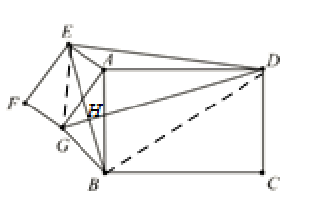
∴
∴
∵
∴△EAB∽△GAD
∴
∴
∴,
∴
,
∴
- 如图1，抛物线y=ax²+bx+3（a≠0）与x轴交于A（-3，0）和B（1，0），与y轴交于点C，顶点为D
（1）求解抛物线解析式
（2）连接AD，CD，BC，将△OBC沿着x轴以每秒1个单位长度的速度向左平移，得到,点O、B、C的对应点分别为点，，，设平移时间为t秒，当点与点A重合时停止移动。记△与四边形AOCD的重叠部分的面积为S，请直接写出S与时间t的函数解析式;
（3）如图2，过抛物线上任意一点M（m，n）向直线l:作垂线，垂足为E，试问在该抛物线的对称轴上是否存在一点F，使得ME-MF=？若存在，请求F点的坐标；若不存在，请说明理由。

图1

图2

【考点】二次函数，变量之间的关系，存在性问题
【解析】
解：（1）将A（-3，0）和B（1，0）代入抛物线解析式y=ax²+bx+3中，可得：
∴抛物线解析式为y=-x²-2x+3
（2）①如图所示，当0<t<1时，
由抛物线解析式得顶点D坐标为(-1，4)，则直线AD的解析式为
y=2x+6,当在AD上时，坐标为
②当时，完全在四边形AOCD内，
③当时，如图所示，过G点作GH⊥,设HG=x，
∵
∴
∵
∴
∴
而
∴
∴
∴
综上：
（3）假设存在，设F点坐标为(-1，t)
∵点M（m，n）在抛物线上
∴
∴
∴
而
∴
∴
∴，
∴

